czwartek, 04.06. 2020 r.
klasa 3c
Temat: Dary wróżek- piękno i brzydota
Dzisiaj na zajęciach jeszcze raz przeczytacie utwór Henryka Sienkiewicza ,,Dary wróżek”. Uzupełnicie informacje dotyczące baśni. Zapiszecie przykłady, co według was jest piękne, i tego, co jest brzydkie. Ułożycie i zapiszecie zdania na temat: Jak wyobrażacie sobie księżniczkę z bajki za 10 lat. Rozwiążecie zadania matematyczne.
Edukacja polonistyczno- społeczna
Uzupełnij zadania w ćw. pol.-społ. str. 30-31.
W książce Piszę wykonaj zadanie 1-2 na str. 74.
Edukacja matematyczno- przyrodnicza
Rozwiąż zadania 1-3 na str. 65 w ćwiczeniach matematyczno- przyrodniczych.
Poćwicz, zatańcz układ taneczny on line.
https://youtu.be/_niF6s8tbZE
Religia
Witam.

Dzień dobry. Dzieciom przekazuję plakat z życzeniami w załączniku.
A Państwu chciałabym kilka informacji przekazać odnośnie nauki zdalnej.

Przesłałam zaświadczenia o przygotowaniu do I Komunii Świętej, są to zaświadczenia do okazania w parafii, w której dziecko przystępuje do I Komunii Świętej. W niektórych parafiach są konieczne, w innych nie, jednak ja przyjęłam już dawno zasadę, że otrzymuje je każdy, kto zaliczy materiał przygotowujący.

Niektórzy z Państwa jeszcze nie dostarczyli zdjęć tabelek, nadal oczywiście można przesyłać. Wiem, że w niektórych parafiach uroczystości zostały przesunięte na wrzesień lub jeszcze dalej, jednak ja w tym roku zamykam okres przygotowania. W klasie 4 już nie będę odpytywać uczniów z tych zagadnień i dlatego warto ten materiał opanować teraz, dopóki jest na to czas.
Drugą sprawą jest ocena z religii. Zaświadczenie nie jest tożsame z najlepszą oceną tj oceną celującą, gdyż oprócz zaliczeń były zadania w ciągu roku, także w ciągu nauki zdalnej./Rysunek Zwiastowania, palma wielkanocna oraz wezwania Litanii Loretańskiej/

Dziękuję tym wszystkim, którzy pracowali i współpracowali oraz wysłali zadania zdalne. Cieszę się, a tym wszystkim którzy chcą nadrobić można jak najbardziej.

Życzę wszystkim wszystkiego dobrego.

Szczęść Boże.
Dorota Karwath

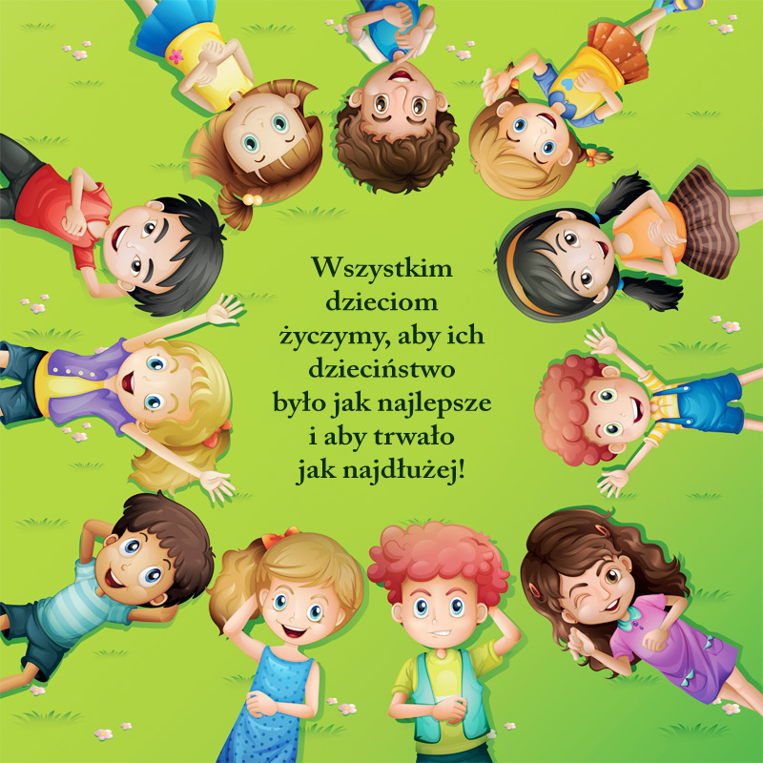

Zadanie Pani Marzeny
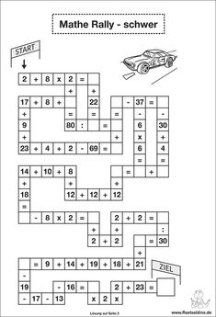

Pozdrawiam was serdecznie, Bogumiła Szymczak

